Acara : WFO (Work From Office)

Tempat : Kantor

Tanggal :Kamis, 27 Mei 2021

1. Rapat pembahasan integrasi data CPCL dan simluhtan dengan BPPSDMP, Pusdatin, Ditjen TP, Ditjen PSP

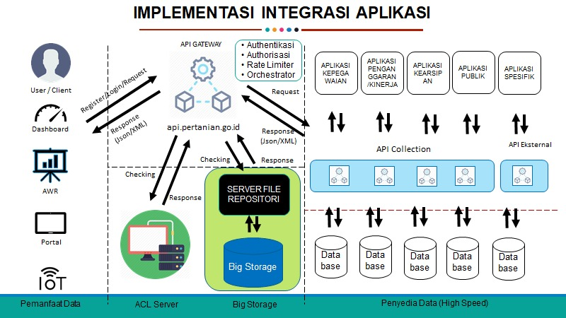

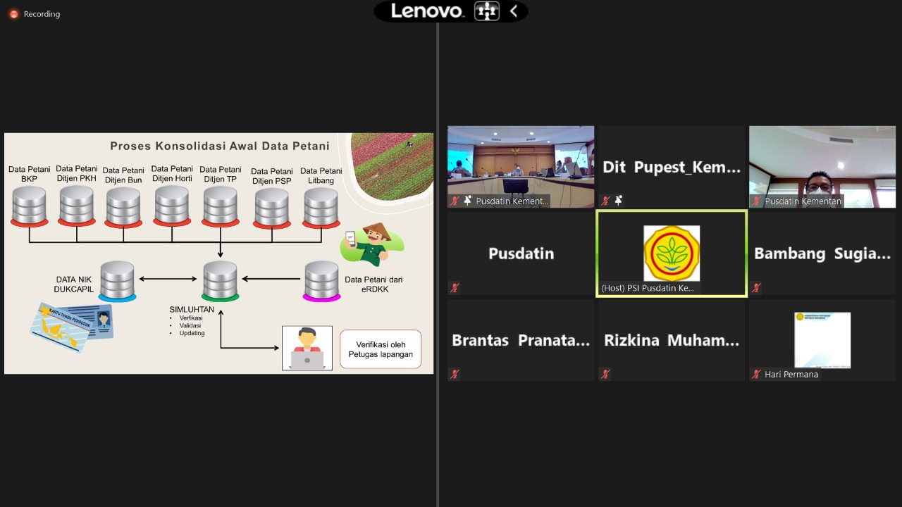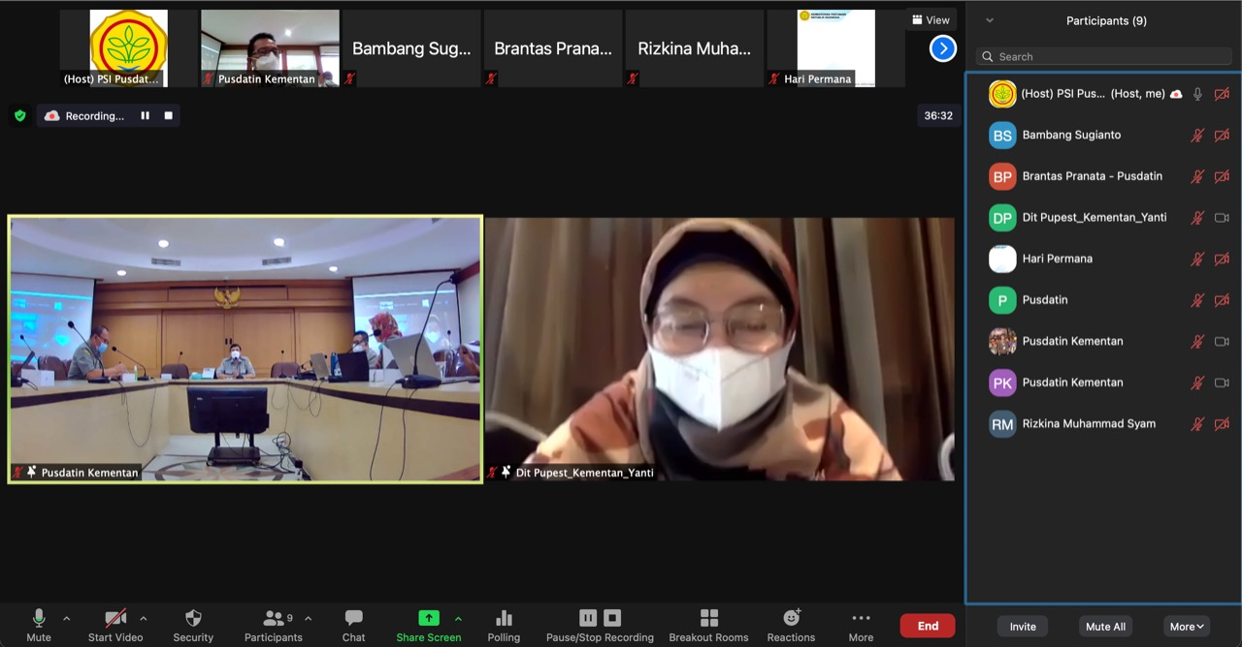

2. Pemaparan Enterprise service bus dari PT MSG